# INFORME ANUAL DE

ACTIVIDADES DE LA

,

# COMISION EDILICIA

DE JUVENTUD

(PERIODO 2018- 2019)



Presidente: Miguel Ángel Robles Limón Vocal: Lilia Denisse Chávez Ochoa Vocal: Karinna Romo Plascencia

El que suscribe Miguel Ángel Robles Limón, en mi carácter de Presidente de la Comisión EdiliCia de Juventud, y con fundamento en lo señalado en el artículo 49 fracción IV de la Ley del Gobierno y la Administración Pública Municipal del Estado de Jalisco, artículo 47 fracción VIl del Reglamento de Organización y Funcionamiento del Ayuntamiento de Ocotlán, Jalisco y demás relativos y aplicables en derecho; comparezco en mi carácter de Regidor para presentar el siguiente:

### INFORME DE ACTIVIDADES DEL PERIODO 2018- 2019

**MARCO JURÍDICO**

El Reglamento de Organización y Funcionamiento del Ayuntamiento de Ocotlán, Jalisco. En el artículo 60 determina las obligaciones y atribuciones de la Comisión de Juventud, en ella se menciona que corresponde a la Comisión de Promoción Económica, el conocimiento de los siguientes asuntos:

l. Proponer, analizar, estudiar y dictaminar las iniciativas en materia de desarrollo integral de la juventud de Ocotlán;

11. Evaluar y vigilar los trabajos de las dependencias Municipales, con funciones en materia desarrollo de la juventud y con base en sus resultados y a las necesidades operantes, proponer las medidas pertinentes para orientar la política que sobre el deporte deba emprender el municipio;

111. Estudiar la conveniencia de la celebración de convenios y contratos con la Federación, el Estado, los Municipios y los particulares respecto a las actividades culturales y artísticas, deportivas de los jóvenes;

IV. Proponer, analizar, estudiar y dictaminar las iniciativas tendientes a la promoción del desarrollo y fomento de la juventud y su participación en la sociedad;

1. Realizar los estudios y evaluaciones de la situación que guarda la atención a la juventud en el municipio y proponer las obras, los programas y actividades que deban·establece¡·se. en el Plan Municipal de Desarrollo; y

*:-''* . • ' ' ¡ _"

VIl. Apoyar al Presidente Municipal en las gestiones que se realicen ante autoridades.

Federales y Estatales, para la inclusión de proyectosMunidpales. ' ·

### PRESENTACIÓN

La inclusión de los jóvenes Ocotlenses en la vida cotidiana del municipio deberá ser la base fundamental de trabajo de esta comisión.

Al tener una participación de casi la tercera parte de la población nacional con base en cifras de la CONAPO (Consejo Nacional de Población), deberemos como gobierno generar los cambios en las políticas públicas así como generar aquellos cambios necesarios que permitan otorgar las oportunidades para su desarrollo en los sectores de 1¡¡ sociedad y que serán los 5 ejes de trabajo de esta comisión y a continuación se me1)cionan: ··

* + Educación
  + Deporte
  + Profesionalización, trabajo y fomento al emprendurismo
  + Desarrollo Cultural
  + Participación social y política
  + Fomento a la Salud
  + Ecología

Con ello deberemos fomentar su preparación de manera que los jóvenes ocotlenses estén en capacidad de responder las exigencias y necesidades que en la actualidad el país espera de ellos.

Dentro de los retos que enfrentamos como municipio y en relación a la juventud es gestionar aquellas políticas públicas que reduzcan tanto la deserción escolar como la generación de oportunidades para que los jóvenes interesados no se queden sin estudiar.

Así mismo buscar la inclusión del gobierno en la vida social de los jóvenes ya que día con día se reduce la edad en que menores de 19 años se convierten en madres, truncando su potencial y desarrollo que una preparación a nivel profesional les pudiera brindar.

Reto mayor al observar que tenemos un sector poco participativo en los asuntos públicos, denotando rechazo, desconfianza y apatía ante las instituciones y aquellos programas que como gobierno pudiéramos generar ya que incluso es de su percepción el no poder generar una influencia en el desarrollo de su comunidad o en la toma de decisiones de las acciones realizadas por el gobierno.

Es imperativo lograr que las políticas públicas y programas que del plan de trabajo derivasen atiendan a las responsabilidades que como parte del cuerpo edilicio hemos adquirido y que de la Misión, Visión y Objetivos se materialice la premisa de lograr elevar la calidad de vida y expectativas de superación de nuestros jóvenes mexicanos.

El plan de trabajo deberá tener como acciones específicas y particulares enfocadas a los ejes que permitan de esta comisión una proyección del sector juvenil no solo a nivel estatal sino nacional para un posicionamiento de nuestro municipio como semillero de talentos.

### OBJETIVOS

l. Proponer, analizar, estudiar y dictaminar las iniciativas en materia de desarrollo integral de la juventud de Ocotlán;

11. Evaluar y vigilar los trabajos de las dependencias Municipales, con funciones en materia desarrollo de la juventud y con base en sus resultados y a las necesidades operantes, proponer las medidas pertinentes para orientar la política que sobre el deporte deba emprender el municipio;

111. Estudiar la conveniencia de la celebración de convenios y contratos con la Federación, el Estado, los Municipios y los particulares respecto a las actividades culturales y artísticas, deportivas de los jóvenes;

IV. Proponer, analizar, estudiar y dictaminar las iniciativas tendientes a la promoción del desarrollo y fomento de la juventud y su participación en la sociedad;

VI. Realizar los estudios y evaluaciones de la situación que guarda la atención a la juventud en el municipio y proponer las obras, los programas y actividades que deban establecerse en el Plan Municipal de Desarrollo; y·

VIl. Apoyar al Presidente Municipal en las gestiones que se realicen ante autoridades Federales y Estatales, para la inclusión de proyectos Municipales.

Según los extremos indicados por los artícUlos 27 de . la Ley del Gobierno y la Administración Pública del Estado de Jalisco; los artículos 38, 39 numeral 11 y los artículos 41, 45, 47 y 60 del Reglamento Del Ayuntamiento De Ocotlán, Jalisco;

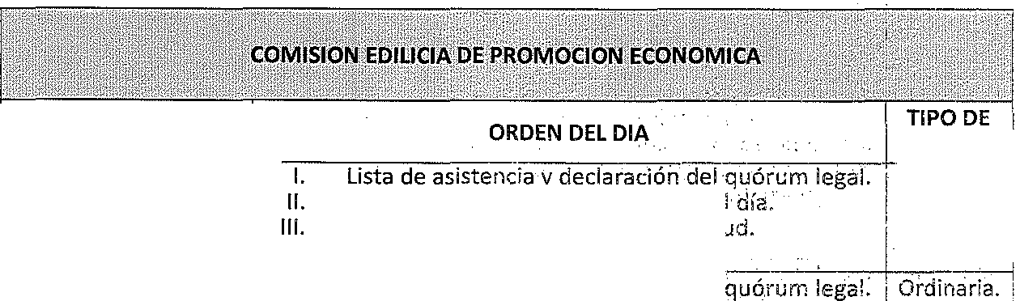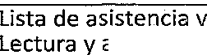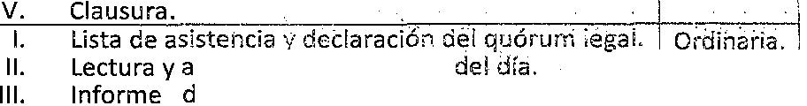

**FECHA**

9 de octubre 2018

i

Lectura y ap de la o'rden'del día.

Instalación de la comisión de juventud.

1. Clausura.

SES!ON

Ordinaria.

29 de noviembre 2018 l.

11.

111.

IV.

Lista de asiste¡-¡cia y deciaración dei

' • • 1 • • •

Lectura y aprobación. de la orden del día.

Ejes y propuestas para la elaboración de plan de

trabajo. Clausura. ·

27 de Diciembre 2018

l.

11.

111.

IV.

V.

1 asistencia y del Lectura y aprobación de la orden del día.

Presentación del plan de trabajo de la comisión de juventud.

Puntos varios. Clausura.

Ordinaria.

24 de enero 2019 l.

11.

111.

IV.

rotJaciór 1 1 qu Ordinaria. 1

P de la orden del día. .

Invitación 21 director del instituto de juventud ! 1

para que informe ·de íos progra'mas en actual

desarrollo y dar seguimiento al' plan de t abajo. Puntos varios.

28 de febrero 2019

IV.

aorotJaci6n de la orden

**e las actividades reaHzadas por**

instituto de juventud en el mes de febrero

calendario de actividades del mes de marzo. Puntos varios.

1

el 1

y

28 de marzo 2019

11.

111.

1 Ordinaria.¡

Lectura y aprobación de la orden del día.

de la comisión de [ 1

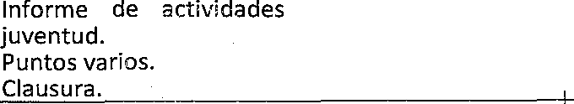

12 de Abril 2019

IV.

## V.

l. Ordinaria.

11. Lectura y aprobación de la orden del día.

111. Presentación del proyecto denominado tráiler [ itinerante de la ciencia del COECYTJAL

* 1. Puntos varios.
  2. Clausura.

31 Mayo 2019 l. Ordinaria. 1

11.

|  |  |  |  |
| --- | --- | --- | --- |
|  | 111. Cuenta de asuntos   1. Puntos varios. 2. Clausura. | turnados. |  |
| 27 Junio de 2019 | l. Lista de asistencia y declaración del quórum legal.  JI. Lectura y aprobación de la orden del día.  **111.** En relación al plan de trabajo del programa Senderos Seguros en cuanto a la vinculación institucional.   1. Puntos varios 2. Clausura. | | Ordinaria. |
| 31 de julio 2019 | l. Lista de asistencia y declaración del quórum legal.  11. Lectura y aprobación de la orden del día.  **111.** Presentación del convenio con el Instituto de Formación para el Trabajo IDEFT.   1. Puntos varios. 2. Clausura. | | Ordinaria. |
| 26 de agosto 2019 | l. Lista de asistencia y declaración del quórum legal.  **JI.** Lectura y aprobación de la orden del día.  **111.** Informe por parte del encargado de la coordinación del instituto de la juventud con la  siguiente relación: *plan de trabajo inicial.   1. *avances y cumplimiento de objetivos hasta la fecha. 2. *informe del evento de charrería organizado por el instituto de la juventud. 3. Puntos varios. · VIl. Clausura. | | Ordinaria. |
| 30 de septiembre  2019 | l. Lista de asistencia y declaración del quórum legal.  **JI.** Lectura y aprobación de la orden del día.  111. Informe de actividades del instituto de la  juventud correspondientes los meses de julio, agosto, septiembre por parte del encargado de la  coordinación del Instituto de la juventud, e informe del reglamento de charrería.   1. Puntos varios. 2. Clausura. | | Ordinaria. |

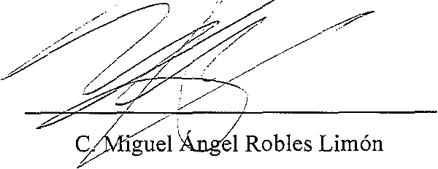

Presidente de la Comisión Edilicia de Juventud.